大同大學餐廳膳食衛生檢查結果
檢查時間:110年3月30日(星期二)上午0900-1100時
檢查人員:連靜慧營養師、鄭凌憶經理、王信又經理
缺失項目:
- 上週(3月26日)衛生檢查缺失複查，請參閱表1。
- 上週(3月26日)衛生檢查缺失複查和改善狀況照片，請參閱表2。
- 本週個別餐廳缺失統計表，請參閱表3。
- 本週個別餐廳缺失照片，請參閱表4。
- 本週熱藏食物中心溫度檢測照片記錄，請參閱表5。

表1. 上週缺失統計表
餐廳 |  | 作業場所  衛生管理 | 複檢 | 從業人員  衛生管理 | 複檢 | 驗收及儲存  衛生管理 | 複檢 | 其他 | 複  檢
 | 幸福美饌自助餐/中央廚房(未營業)
 | 小食麵 |  |  |  |  | 驗收紀錄要寫上驗收日期 | ok
 | 真元氣滷味 | 桌面黏膩 | ok |  |  | 未紀錄驗收表單 | ok
 | 小綿羊快餐
 | 哈瓦那義大利麵&焗烤 |  |  |  |  | 磅秤不潔 | ok
 | 壹而美早餐 | 放置調味料的檯面不潔 | ok
 | OA咖啡茶飲
 | 99早餐 |  |  |  |  | 冰箱內部不潔 | ok
 | 玉福滷味 | 檯面不潔 | ok
 | 茶覺
 | 陳記 |  |  |  |  | 冰箱內部不潔 | ok | - 夾子沒洗乾淨  - 抹布不潔 | ok  ok
 | 八方雲集 | 湯鍋台上不潔 | ok |  |  | 沒使用的餐具請收起來 | ok
 | 南樓自助餐  /中央廚房 | 油炸鍋上方不潔 | ok |  |  | 庫房濕度超過標準 | ×

表2.上週檢查缺失改善照片
99早餐 | 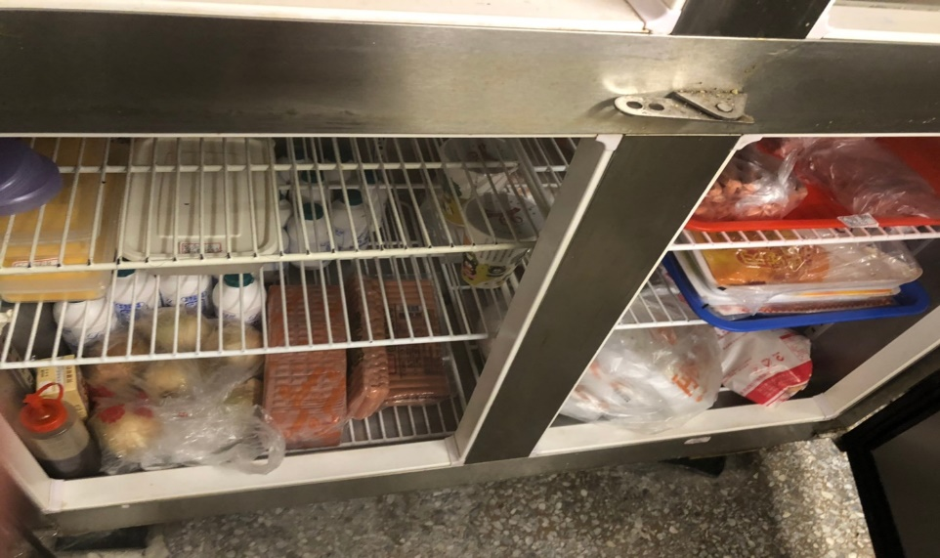 | 冰箱內部不潔  (已改善)
玉福滷味 | 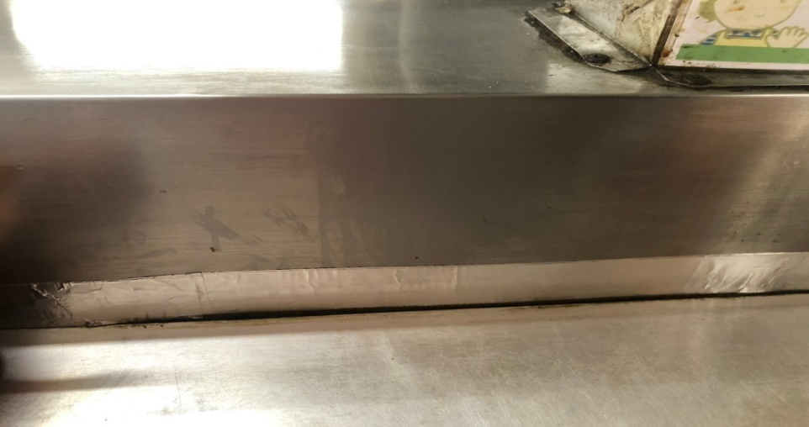 | 檯面不潔(已改善)
陳記咖哩鐵板 | 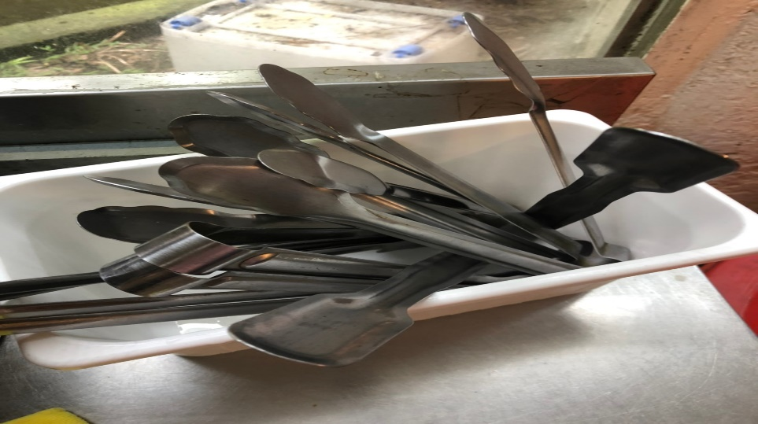 | 夾子沒洗乾淨  (已改善)
陳記咖哩鐵板 | 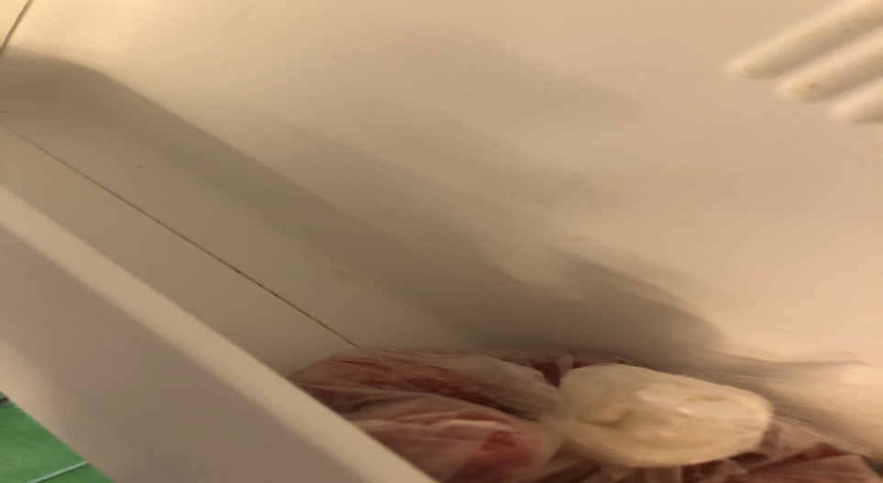 | 冰箱內部不潔  (已改善)
陳記咖哩鐵板 | 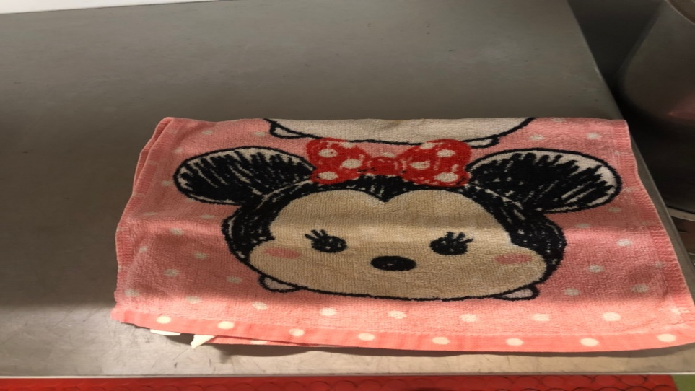 | 抹布不潔(已改善)
八方雲集 | 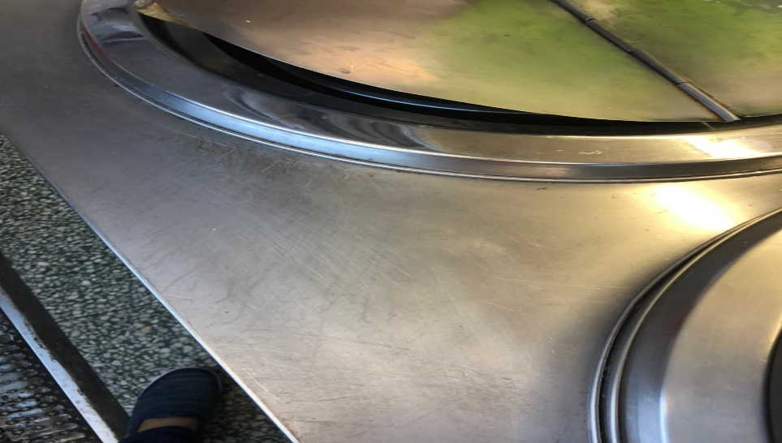 | 湯鍋台上不潔(已改善)
南樓自助餐  /中央廚房 | 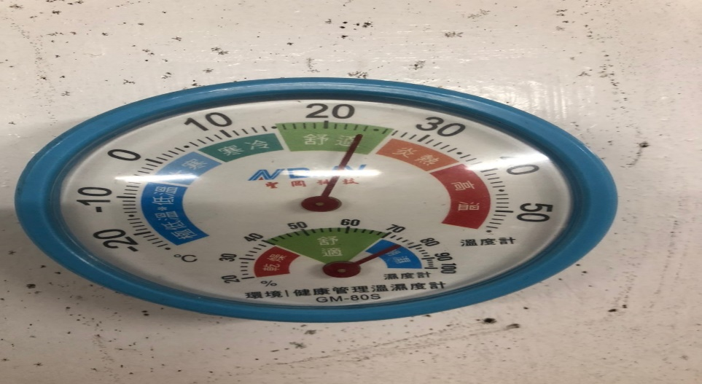 | 庫房濕度超過標準(未改善)
南樓自助餐  /中央廚房 | 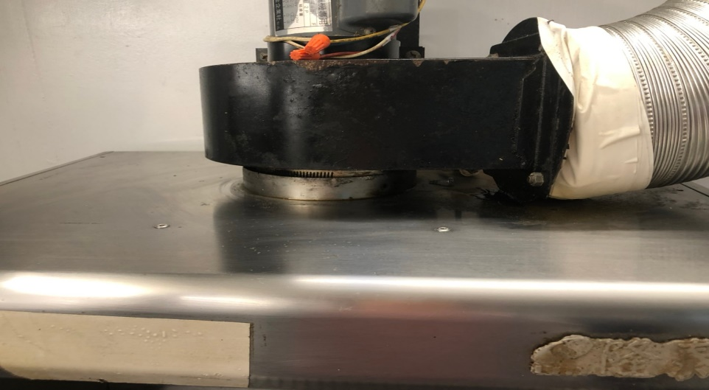 | 油炸鍋上方不潔(已改善)
哈瓦那義大利麵&焗烤 | 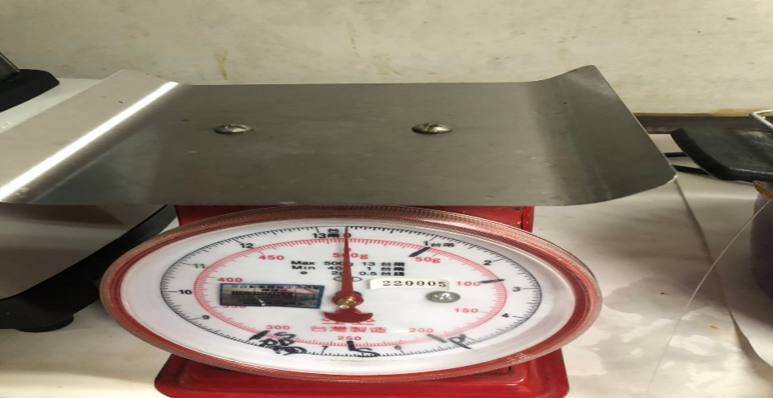 | 磅秤不潔(已改善)
真元氣滷味 | 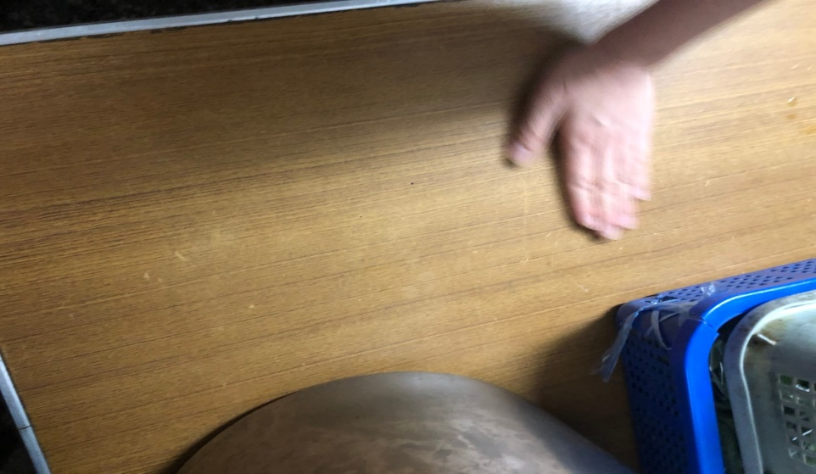 | 桌面黏膩(已改善)
真元氣滷味 | 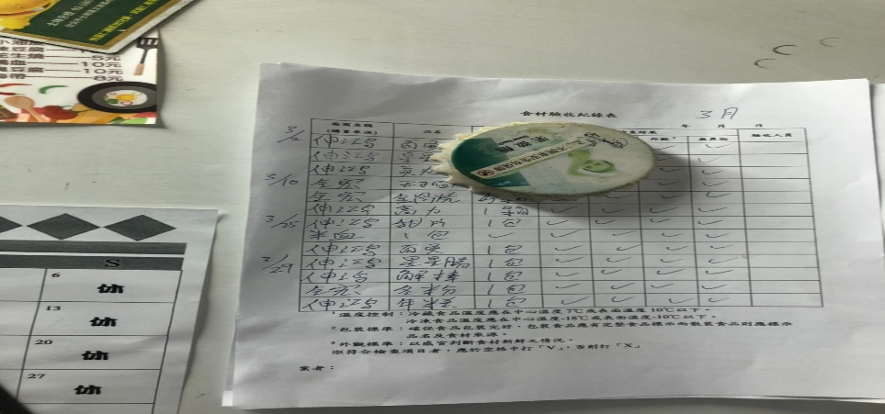 | 未紀錄驗收紀錄(已改善)
小食麵 | 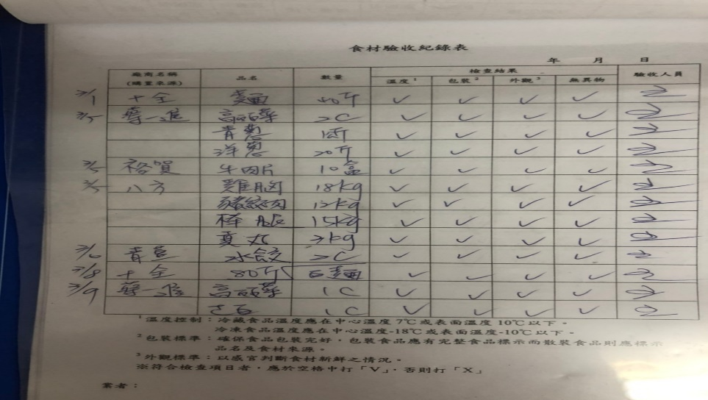 | 驗收紀錄要寫上驗收日期(已改善)

表3.本週個別餐廳缺失統計表
餐廳 |  | 作業場所  衛生管理 | 從業人員  衛生管理 | 驗收及儲存  衛生管理 | 其他
尚志 | 中央廚房(未營業)
 | 小食麵 |  |  | 1.香醋已過期,請丟棄 | 留樣請寫上日期、餐次
 | 真元氣滷味 | 架上不潔
 | 小綿羊快餐
 | 哈瓦那義大利麵&焗烤 |  |  |  | 培根來源是加拿大,請更換供貨廠商
 | 壹而美早餐 |  |  | 冷藏庫食材未完整包覆
 | OA咖啡茶飲 | 水龍頭、水槽及置放菜瓜布的盒子不潔 |  |  | 延長線不潔及需注意用電安全(潮濕)
經營 | 99早餐
 | 玉福滷味
 | 茶覺 |  |  |  | 未送涼麵留樣
 | 陳記咖哩鐵板 |  |  | 包裝上需標示肉品產地來源
 | 八方雲集
 | 南樓自助餐  /中央廚房 | - 湯鍋檯面不潔  - 賣烤肉的檯面黏膩 |  | 請確認冷凍庫溫度是否達-18度(請內附溫度計)

表4.本週檢查缺失照片
小食麵 | 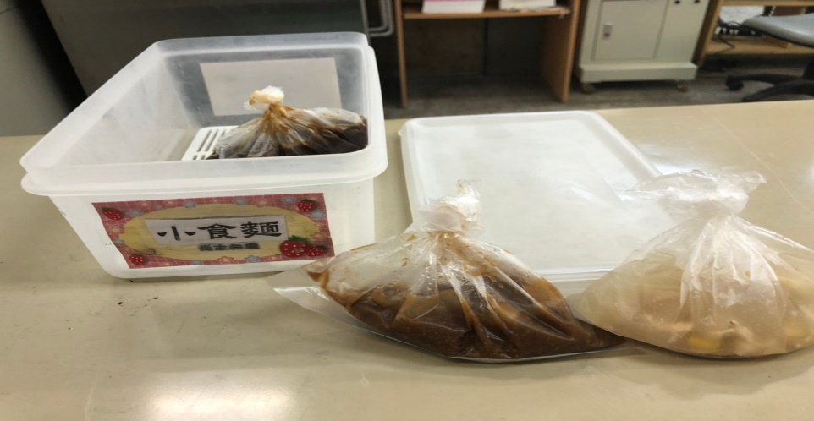 | 留樣請寫上日期、餐次
小食麵 | 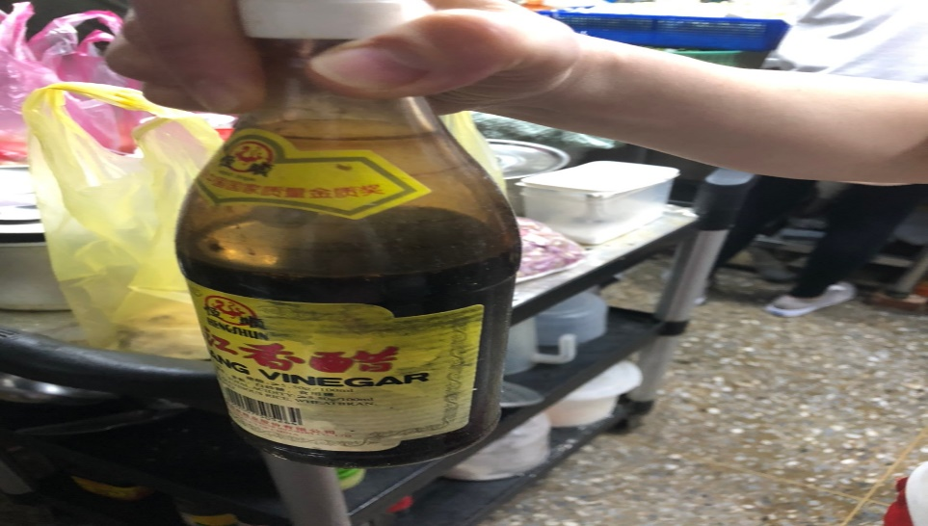 | 香醋已過期,請丟棄
茶覺 | 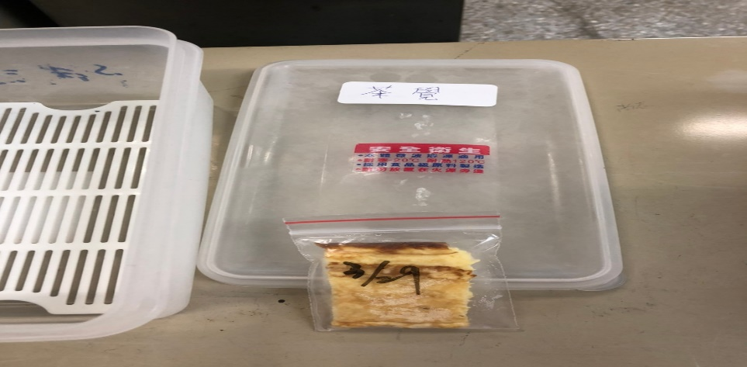 | 未送涼麵留樣
陳記咖哩鐵板 | 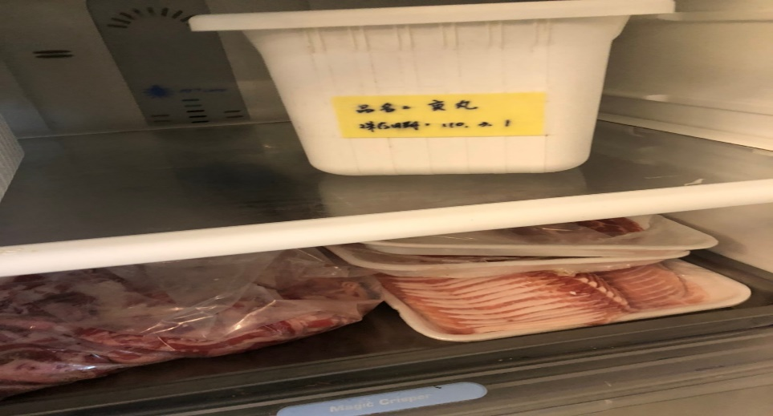 | 包裝上需標示肉品產地來源
南樓自助餐  /中央廚房 | 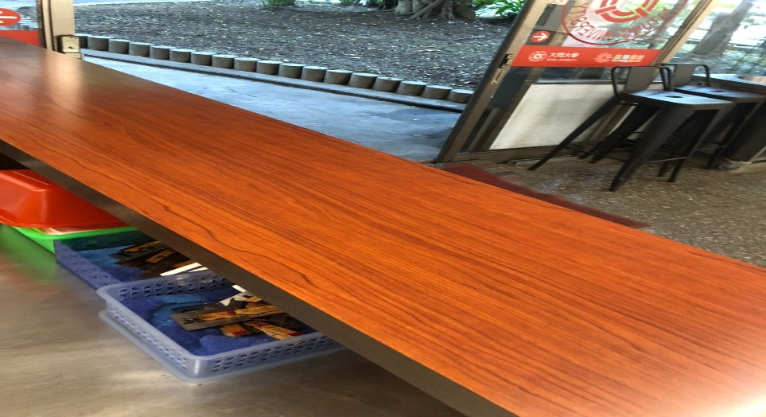 | 賣烤肉的檯面黏膩
南樓自助餐  /中央廚房 | 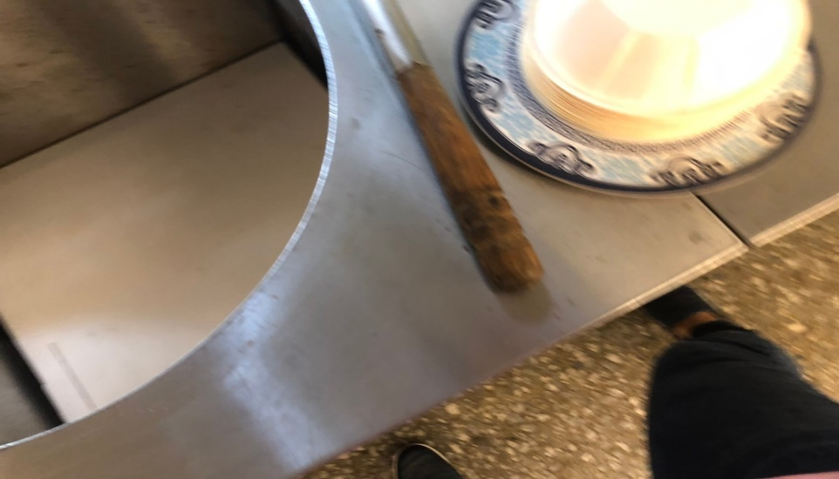 | 湯鍋檯面不潔
OA咖啡茶飲 | 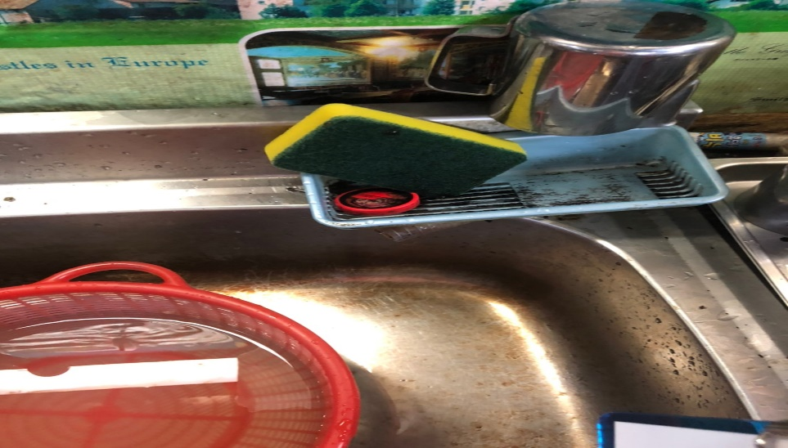 | 水槽及置放菜瓜布的盒子不潔
OA咖啡茶飲 | 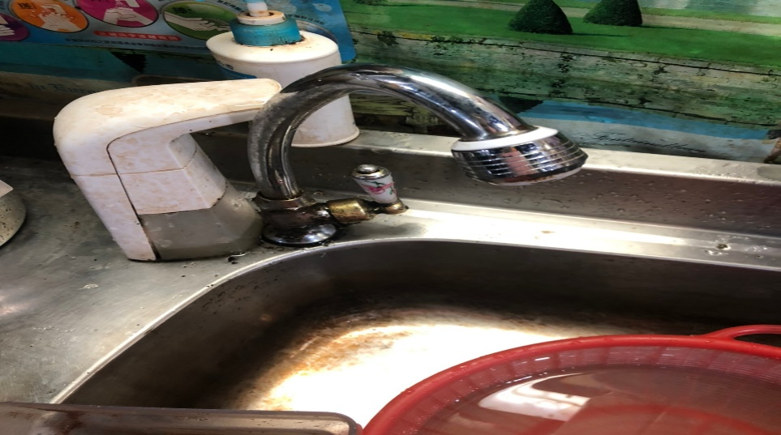 | 水龍頭不潔
OA咖啡茶飲 | 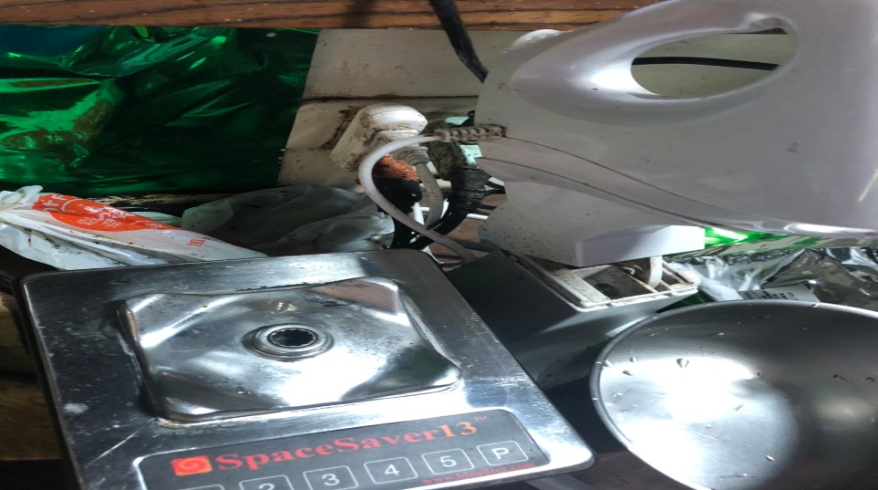 | 延長線不潔及需注意用電安全(潮濕)
哈瓦那義大利麵&焗烤 | 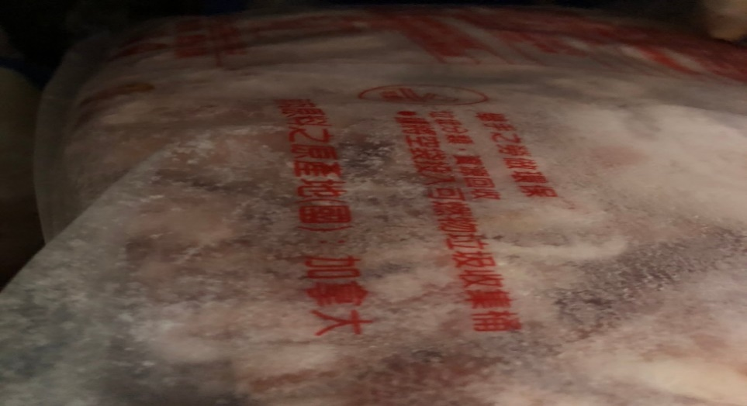 | 培根來源是加拿大,請更換供貨廠商
壹而美早餐 | 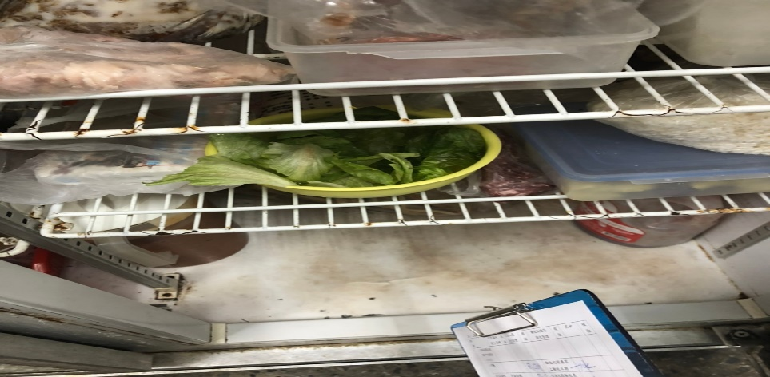 | 冷藏庫食材未完整包覆
真元氣滷味 | 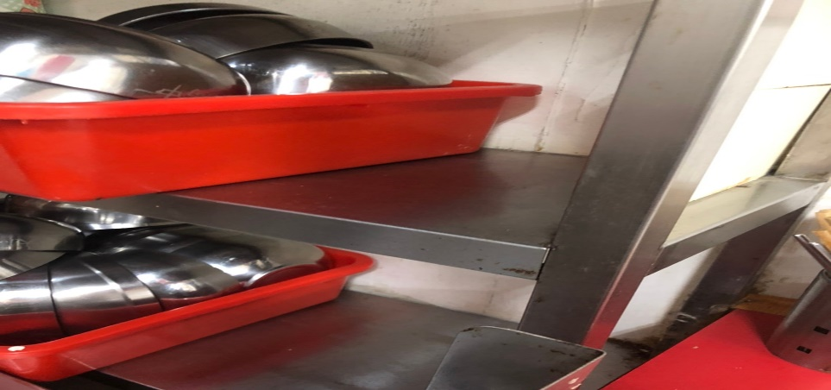 | 架上不潔
真元氣滷味 | 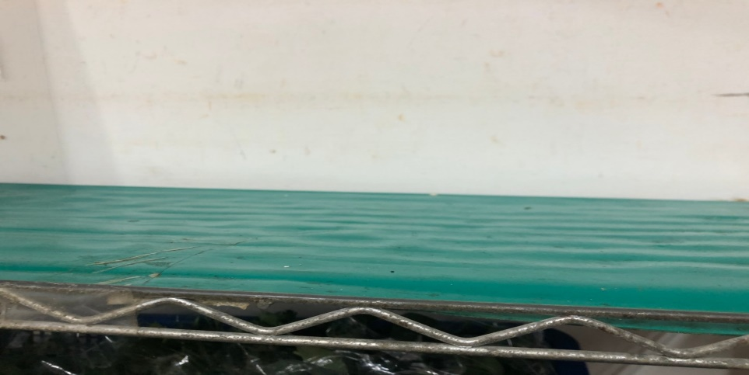 | 架上不潔

表5.本週熱藏食物中心溫度檢測照片記錄
餐廳/菜餚 | 照片 | 中心溫度
南樓自助餐  /中央廚房沙茶豬肉片 | 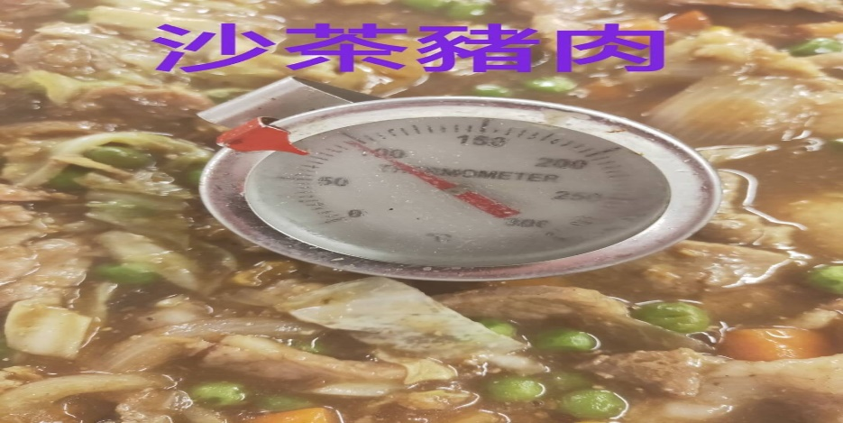 | 90℃
小綿羊快  打拋豬肉餐 | 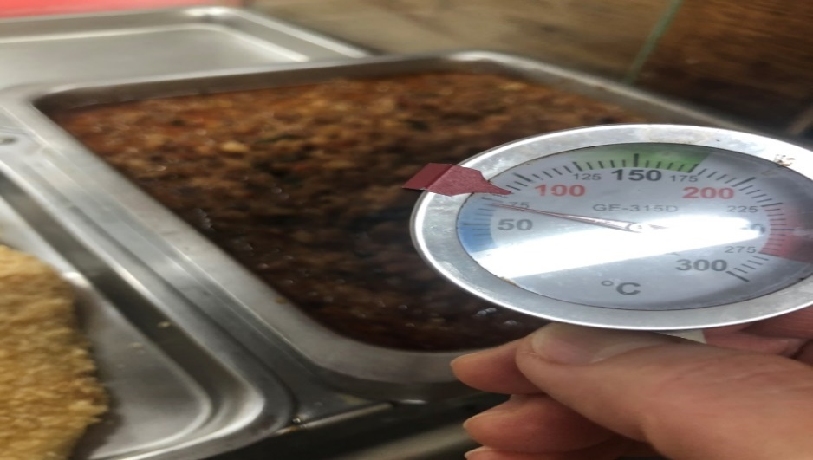 | 70℃
敬陳
總務長
承辦人 | 總務處組長 | 總務長

